Тема урока : Проблема нравственного выбора в рассказе Л.С .Петрушевской “Глюк”
Цель:
-ознакомить учащихся с произведением современной литературы; обучать вдумчивому чтению художественных произведений, пониманию замысла писателя; раскрыть идейно-художественное своеобразие рассказа; формировать у учащихся нравственные качества (доброту, ответственность за свои поступки, желание помогать другим людям); пропагандировать здоровый образ жизни; воспитывать активную жизненную позицию.
-формировать представление о духовной свободе человеческой личности в современном
мире, о вечном в человеческом сознании, о роли нравственного выбора человека.
Оборудование: текст произведения, раздаточный материал, компьютер, проектор, презентация.
Форма урока: проблемно – диалогический урок
Ход урока.
1.Слово учителя.
Двадцать первый век, век высоких коммуникационных технологий, новых экономических и политических отношений, открыл человеку большие возможности для реализации своего внутреннего потенциала, развития личностных качеств. Но вместе с тем, двадцать первый век это и век природных катаклизм, национальных конфликтов, век терроризма, век, когда всё продаётся и всё покупается, даже человеческая жизнь. Что же влияет на нравственный выбор современного человека? Что помогает человеку сохранить в себе личность? На этот вопрос мы с вами можем найти ответ в произведениях современной писательницы Людмилы Петрушевской. И сегодня мы поговорим об одном из ее произведений, рассказе «Глюк», но прежде давайте познакомимся с жизненным и творческим путем этой писательницы.
2.Сообщение о жизни и творчестве Л.С. Петрушевской. (выступление учащихся с привлечением презентации)
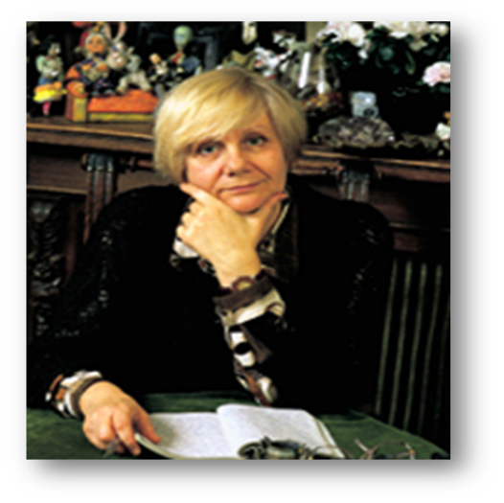
Людмила Стефановна Петрушевская родилась в Москве 26 мая 1938 года, в семье профессора МГУ. Прожила тяжелое военное полуголодное детство, скиталась по родственникам, жила в детдоме под Уфой. После войны вернулась в Москву, окончила факультет журналистики Московского университета. Работала корреспондентом на радио, редактором справочного отдела телевидения.

Литературным творчеством начала заниматься после 25 лет. Писала рассказы, сказки, сценарии мультфильмов, переводила с польского, сочиняла пьесы, которые разрешили ставить лишь спустя 16 лет. Первая книга вышла в 1988 году. Это талантливая писательница , в 1991 году ей была присуждена Пушкинская премия.

Слово учителя
Сама Людмила Петрушевская так говорит о своем творчестве: «…я прямо и просто, не смешно, без эпитетов, образов, остроумных портретов, без живых диалогов, скупо, как человек на остановке автобуса, расскажу другому человеку историю третьего человека. Расскажу так, что он вздрогнет, а я – я уйду, оставив его догадываться, кто ему рассказал эту историю и зачем. И свои загадочные, мистические истории я расскажу, ни единым словом не раскрывая их тайны… Пусть догадываются сами…» В чем же видит свою задачу Л. Петрушевская - побудить людей задуматься о себе, о своем нравственном выборе ,о человеческой состоятельности.
Посмотрите, какая интересная у нас сегодня задача – разгадать мистическую тайну рассказа Петрушевской «Глюк». И главным инструментом у нас будет анализ текста.
«Глюк» был опубликован в ж/л «Октябрь» 2000 г. №3 вместе с другими её рассказами под общим заголовком «В садах других возможностей».

Обсуждение проблематики рассказа.
─ О чём же этот рассказ? (Тема детства, ответственности за поступки, нравственный выбор, истинных и ложных ценностей, дружбы).
─ Как решает автор поставленные проблемы? Начнём с героини. (Идеалы героини – быть красивее всех, иметь дом у моря, полная свобода. В героине отсутствует чувство жалости, помощь другим для неё – глупость. О своих родителях девочка вспомнила лишь один раз и так и не позвонила домой.)
─ Восстановим композицию рассказа.
Что мы узнали о Тане? Какая она?

(Приблизительные ответы учащихся)
( Ленива и неопрятна. Она редко моет голову, не следит за собой, любит ходить по рынку. Ей нравится Сережка, который уже пьёт водку. Сама Таня уже пьет пиво . Денег не было, но Таня их брала иногда у папы из кармана. Мамина заначка тоже была хорошо известна. Таня уже попробовала наркотические таблетки. Её жизнь скучна, пуста, поэтому, возможно, она пытается её украсить алкоголем и наркотиками.)
(Таня мало спит, вечера проводит на дискотеке, она не учит уроки, не стремится к совершенству, не занимается спортом, её не увлекает художественная литература ,а рассматривание красивых журналов . Речь ее грубая,а лексикон бедный).
- Есть ли у Тани друзья? - Чем можно объяснить одиночество Тани?
( У Тани нет настоящих друзей, её не принимают в свой круг одноклассники, и поэтому она пытается подружиться с ребятами, исполняя все их прихоти и желания. Она соглашается со всеми дурными идеями своих сверстников, но в итоге не получает того, что ей так хочется. Таня одержима только одной мыслью: стать самой красивой, крутой, чтобы на нее наконец-то одноклассники обратили внимание, приняли ее в свой круг.)
- Нравится ли Таня самой себе? Почему она ничего не меняет?
(Ленива, если бы случилось чудо и она похорошела или стала лучше учиться-это да, а приложить самой усилия –нет.)
О ком мы ещё узнали из рассказа?
О родителях Тани. Расскажите о них.

Обычные люди, работают, любят свою дочь. Но у них нет с ней контакта.
Родители желают Тане добра, хотят, чтобы она хорошо училась, стала хорошим человеком. Но Таня не слушает их. Поэтому в доме частые ссоры.
Что можно назвать завязкой ?
–(появление Глюка).
-Какие ассоциации возникают у вас со словом «глюк»?

Прослушивание ответов:
глюк – мираж, виденья, которых нет, галлюцинация.
Каким он появляется перед Таней?
Красивый, как киноартист, как модель. Смелый, бесцеремонный, все знает о Тане, говорит её языком («поставит парашу»).
-«Я хочу тебе добра».
Так ли это?
Это волшебник, который может исполнить желания Тани.
А что такое желание?
Желания – это стремление человека осуществить свои потребности. Их можно разделить на духовные и материальные .
- А какими были желания Тани?
(Школу окончить, чтобы Марья двоек не ставила, хочет быть красивой, чтобы Серёжка в неё влюбился, много денег, большой дом и жить заграницей; чтобы все желания всегда исполнялись).
-Итак, какова роль Глюка в сюжетной организации произведения?
(Глюк ставит Таню перед выбором, она получает желаемое)
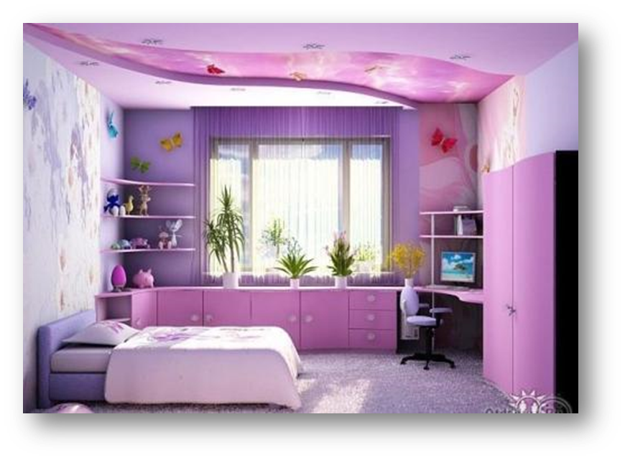
Ее желание исполняется: «Чпок! В ту же секунду я лежу в розовой странно знакомой спальне. На столике лежит раскрытый чемодан, полный денег. У меня спальня, как у Барби! — подумала я тогда. Я видела такую спальню в витрине магазина "Детский мир". Потом решила посмотреть, где тут что. В доме оказалось два этажа, везде розовая мебель как в кукольном доме. Мечта! Я даже попрыгала на диване, посмотрела, что в шкафах (ничего). На кухне стоял холодильник, но пустой. Пришлось попить водички из-под крана. Жалко, что не подумала сказать, "чтобы всегда была еда". Надо было добавить "и пиво". Я вообще любила пиво, мы с ребятами постоянно покупаем по баночке. Денег только иногда нет, но я их беру у папы из кармана. Мамина заначка тоже мне хорошо известна, от меня ничего не спрячешь! Нет, надо было сказать Глюку так: "И все, что нужно для жизни!" В ванной находилась какая-то машина, видимо, стиральная. Но разобраться в кнопках я не смогла, так же, кстати, как и с телевизором. Затем решила посмотреть, что снаружи. Дом мой стоял на краю тротуара. Фу! Надо была сказать: "С садом и бассейном!" К счастью, хоть ключи висели на медном крючке в прихожей у двери, я взяла чемоданчик денег и пошла на улицу».
Какой стала Таня после этого?
Она стала еще хуже, потому что, когда получаешь все незаслуженно, начинаешь думать, что могли бы дать и больше.

А что происходит дальше? (Работа с текстом)
«До вечера голодная Таня шла и шла по берегу, а когда повернула обратно, надеясь найти какой-нибудь магазин, но перепутала местность и не смогла найти тот пустырь, откуда вела прямая улица до ее дома». Таня заблудилась. Эта сцена символична: Таня уже давно сбилась с правильного жизненного пути.

-Можно ли обвинить Глюка в том, что Таня оказалась в такой ситуации?
Ecли Глюк такой всемогущий, то он мог сделать так, чтобы Таня не теряла ничего. В данном случае дается Тане второй шанс, еще одна возможность понять и исправить свою ошибку, пока последствия ее еще не так страшны. Многим в жизни даётся второй шанс, однако не все им пользуются. Но Таня не осознаёт опасности своих поступков, у нее появляется очередное желание.
Анализ сцены «Второе появление Глюка».
-Какой он теперь- Глюк?
2-ой раз Глюк появляется в образе нечто страшного с огромным фонарём.
У него был «страшный бесшумный фонарик». «Откуда-то сильно воняло гнилью». А Таня опять «заказывает» желание : полный холодильник, всех ребят из класса. Еда и веселье- вот смысл жизни героини.
«— Вот тебе еще три желания, Танечка, говори! Таня, теперь уже умная, хрипло выговорила: “Хочу, чтобы всегда мои желания исполнялись!”. Всегда? — спросил голос как-то загадочно. Всегда! — ответила, вся, дрожа, Таня. Откуда-то очень сильно воняло гнилью». Запах гнили вроде бы ниоткуда.
«— Да никого я не захочу спасти, — сказала, трясясь от холода и страха, Таня. — Не такая я добренькая. Ну, говори свое желание, — произнес голос, и запахло еще и отвратительным дымом. Гниль и дым, как на помойке".
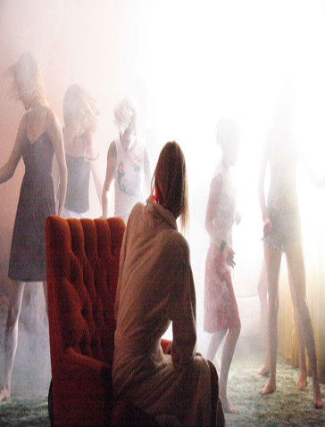
Зачем Тане нужно было это?
-Чтобы все видели! Она торжествовала. «Наконец она была не хуже других».
Наконец Таня добилась своего, она в центре внимания, все восхищаются ей. Были съедены все запасы в холодильнике, саранча насытилась и теперь ей хочется пива, водки, сигарет, наркотиков. Началась оргия .
Давайте прочитаем эпизод «Оргия саранчи» (чтение эпизода)
К чему же привела эта оргия? ( чтение эпизода)
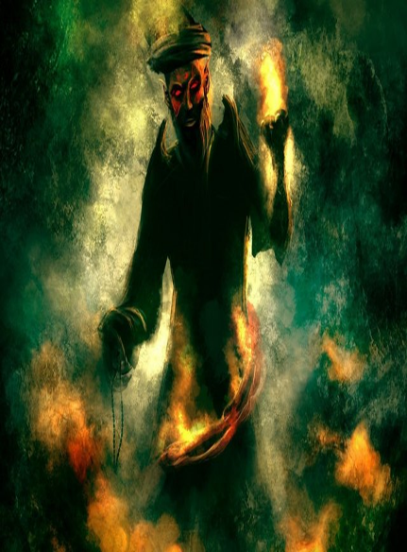
«Вдруг все встали с мест и обступили Таню, кривляясь и хохоча. Все открыто радовались, разевали рты. Вдруг у Аньки позеленела кожа, выкатились и побелели глаза. Распадающиеся зеленые трупы окружили кровать, у Николы из открытого рта выпал язык прямо на Танино лицо. Сережа лежал в гробу и давился змеей, которая ползла из его же груди. И со всем этим ничего нельзя было поделать. Потом Таня пошла по черной горячей земле, из которой выпрыгивали языки пламени. Она шла прямо в раскрытый рот огромного, как заходящее солнце, лица Глюка. Было нестерпимо больно, душно, дым разъедал глаза. Она сказала, теряя сознание: "Свободы!"»

Кто же такой Глюк? Это Дьявол-искуситель, он победил. Он доволен, он получил детские души.
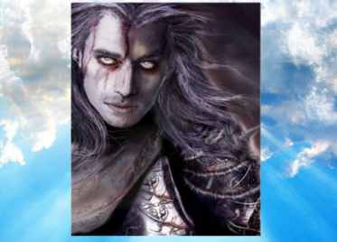

Учитель.
Таня в данный момент просит свободы, но ведь совсем недавно она разрешила всем все. Так почему же она не свободна? Может, это ее желание не исполнилось? Это желание исполнилось — это-то и страшно. Страшно и то, что Таня не осознает того, что личная свобода каждого не должна нарушать свободу другого человека. Она не должна подменяться вседозволенностью. А главное, человек за свою свободу несет ответственность. Это и является кульминацией рассказа.
А какова развязка? Понимает ли Таня, что виновата в гибели одноклассников?
Да она понимает, в ней пробуждается совесть, она нарушает условия договора и хочет, чтобы все спаслись. Просто она выбрала не тот путь в жизни, ей стало страшно и плохо. Поэтому она и хочет исправить все содеянное.)
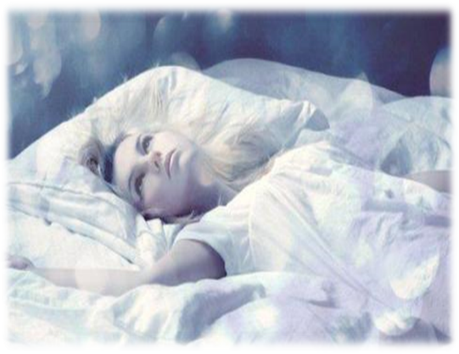
Таня очнулась, увидела, что все погибли, и тогда пожелала, «чтобы все было, как раньше», после чего она благополучно перенеслась домой. «Тут же раскололась земля, завоняло немыслимой дрянью, кто-то взвыл, как собака, которой наступили на лапу. Потом стало тепло и тихо, но очень болела голова. Таня лежала у себя в кровати и не могла проснуться. Рядом валялся красивый журнал.

Учитель.
«Тепло и тихо», «мирно» — это главное, что должно быть там, дома. Но пробуждение Тани ставит и другой вопрос. Значит, этого ничего не было? Нет, так однозначно мы сказать не можем, потому что автор оставляет нам детали, намеки, что это все было.
Мы не можем представить дальнейшую жизнь героини. Но зато мы понимаем: жизнь Тани, то, какой она будет, зависит только от нее самой.

О чем заставляет нас задуматься рассказ Петрашевской «Глюк»?
Рассказ Людмилы Петрушевской заставляет не только увидеть нашу жизнь со стороны, взглянуть на себя, на своих одноклассников, оценить увиденное, заставляет задуматься над тем, что есть добро и что есть зло в нашем мире, каков духовный мир моего современника и есть ли у него выбор жизненного пути.

Как вы думаете, этот рассказ для взрослых или для детей?
-Какие проблемы затронуты в произведении? Над какими вопросами заставляет задуматься автор?
-Что есть добро и что есть зло. Каков он – духовный мир нашего современника? Этот рассказ заставляет взглянуть на себя со стороны. Одна из основных проблем рассказа – проблема выбора.
Учитель завершает урок чтением стихотворения Окуджавы

В нашей жизни, прекрасной и странной,
И короткой, как росчерк пера
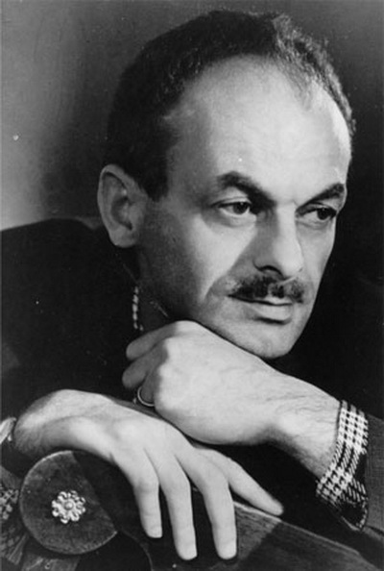
Над дымящейся свежею раной
Призадуматься, право, пора.
Призадуматься и присмотреться,
Поразмыслить, покуда живой,
Что там кроется в сумерках сердца,
В самой черной его кладовой.
Пусть твердят, что дела твои плохи,
Но пора научиться, пора
Не вымаливать жалкие крохи
Милосердия, правды, добра.
Но пред ликом суровой эпохи,
Что по-своему тоже права,
Не выжуливать жалкие крохи,
А творить, засучив рукава.
Домашнее задание.
Написать сочинение на тему: «О чем заставил задуматься рассказ Петрушевской?»

